**GLUTEN’ALARM® ТЕСТ ЗА ГЛУТЕНОВА НЕПОНОСИМОСТ (t-TG IgA)**

**Реф. №150084/BG**

**Тест за откриване на антитела срещу тъканна трансглутаминаза IgA, свързани с непоносимост към глутен и следователно с целиакия, в пълна кръв (в домашни условия)**

**ОСНОВНИ ПОЛОЖЕНИЯ**

Целиакията е продължително автоимунно заболяване, засягащо тънките черва, което може да се появи при генетично предразположени хора. Тя се дължи на непоносимост към приема на глутен, който представлява различни протеини, съдържащи се в пшеницата, ечемика и ръжта. Смята се, че то засяга 1% от хората по света. Типичните симптоми включват хронична диария, болки в корема, газове, загуба на тегло, но също и анемия, остеопороза, силна умора и дори забавен растеж, в случай че са засегнати деца.

Понастоящем единственото лечение на целиакия, след като бъде диагностицирана, е строга безглутенова диета за цял живот.

Понастоящем високоефективните тестове на цяла кръв са първият скринингов метод за откриване на целиакия. Те се основават главно на откриването на антитела срещу тъканната трансглутаминаза (t-TG) от типа IgA.

GLUTEN'ALARM® е високоспецифичен имунологичен бърз тест за откриване на антитела анти t-TG тип IgA в проби от цяла кръв от пръста.

**ПРЕДСТАВЯНЕ**

Кутията съдържа всички материали, необходими за провеждането на тест:

* **1 запечатана алуминиева опаковка, съдържаща: 1 бр. тест касета, 1 бр. пластмасова пипета и 1 бр. изсушител.** (Отворете защитната опаковка, чак когато имате готовност да направите теста. Изсушителят не се използва).
* **1 стерилна ланцета за кръвна проба**
* **1 флакон-капкомер, съдържащ 1 mL разтвор (разредител)**
* **1 листовка с инструкции за употреба**

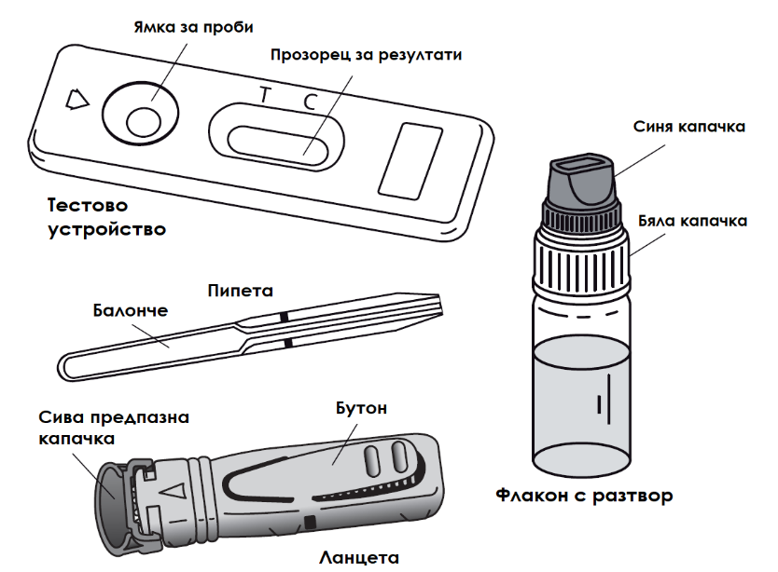

Необходими, но непредоставени материали: памучен тампон и спирт 70% или тампон, напоен със спирт.

**ПРЕДПАЗНИ МЕРКИ**

1. Този тест е предвиден единствено за ин витро диагностика. Само за външна употреба. ДА НЕ СЕ ПОГЛЪЩА.
2. **Прочетете внимателно инструкциите преди да направите теста. Резултатът може да бъде надежден само, ако инструкциите се следват точно. Спазвайте стриктно времето, както и количеството кръв и разредител, необходими за извършване на теста.**
3. Съхранявайте при температура между +4˚С и +30˚С. Не замразявайте.
4. Не използвайте след изтичането на срока на годност, отпечатан на етикета и върху предпазната опаковка. Не използвайте, ако защитната опаковка е наранена.
5. Не използвайте GLUTEN’ALARM® повторно.
6. **Да се пази на място, недостъпно за деца.**
7. След употреба, всички компоненти на теста могат да се изхвърлят в обикновено кошче за отпадъци.
8. Не е подходящ за деца под 2-годишна възраст.

**ПРОЦЕДУРА**

Процедурата по тестване винаги започва с внимателна подготовка. Поставете съдържанието на кутията на чиста, суха и равна повърхност (напр. маса). След това пристъпете към тестване:

1. **Измийте внимателно ръцете си.** Използвайте сапун и топла вода. Избършете ръцете си със суха кърпа.
2. **Пригответе тестовото устройство и пипетата.** Извадете ги от защитната опаковка (скъсайте на отбелязаното място) и ги поставете така, че да са ви удобни (ще ви трябват по-късно). Изхвърлете изсушителя.
3. **Подгответе ланцетата.** Хванете ланцетата **без да натискате бутона.** Отвийте капачето на ¼ оборот, докато усетите, че се отделя от ланцетата и продължете отвинтването (2-3 завъртания). **Не дърпайте, само въртете** и изхвърлете капачето, когато се отдели. (Фиг. 1 и 2).

********

1. Почистете края на средния или безименния пръст с памук, напоен със спирт. **Подсушете много внимателно, докато кожата стане напълно суха. Разтривайте интензивно пръста със суха кърпа, по посока на края му в продължение на 10 до 15 секунди, за да се раздвижи кръвообращението.**
2. **Притиснете устройството с ланцетата плътно към пръста, който сте почистили и натиснете бутона.**



1. Иглата ще се прибере автоматично в устройството.
2. Разтрийте края на пръста, за да се образува капка кръв (фиг. 4)



1. Без да стискате балончето, докоснете капката кръв с края на пипетата (фиг. 5). Кръвта ще се придвижи чрез капилярно движение в пипетата **до линията, която е отбелязана на нея**. Може да разтриете още малко пръста, ако е необходима още кръв, за да се достигне линията на пипетата. Доколкото е възможно, избягвайте образуването на въздушни мехури в пробата.
2. Стискайки балончето на пипетата, капнете кръвта, която сте събрали, в отвора върху тест-касетата. (фиг. 6)



1. Изчакайте 30-40 секунди, за да може кръвта да се абсорбира напълно в отвора. **Развийте синята капачка** на флакона с разтвора (оставете бялата капачка плътно завита) и добавете разтвор, както следва: **Дръжте флакона вертикално и бавно добавете точно 4 капки в отвора на тест-касетата** (фиг. 7) на интервали от 2-3 секунди.



1. Отчетете резултата след 15 минути. Резултат, отчетен след повече от 20 минути, не е надежден.

**РАЗЧИТАНЕ НА РЕЗУЛТАТИТЕ**

Яркостта и цветът на линиите нямат никакво значение за интерпретирането на резултатите.

|  |  |
| --- | --- |
| 1. **Положителен резултат** |  |
| Две цветни линии се появяват в прозорчето под зоните маркирани с Т (Тестова) и С (Контролна). Възможно е линията Т да е по-ярко изразена от линията С. Този резултат означава, че кръвната проба съдържа антитела от типа anti-t-TG IgA и че трябва да се консултирате с лекар. |  |
| 1. **Отрицателен резултат** |  |
| Появява се само една синя линия, в зоната, маркирана с С (Контрола). Този резултат означава, че в кръвната проба не са открити антитела от типа anti-t-TG IgA. |  |
| 1. **Невалиден резултат** |  |
| Не се появява линия в зоната, маркирана с С (Контрола). В този случай тестът не е възможно да се интерпретира, той трябва да се счита за невалиден. Препоръчва се да се направи ново изследване с нов GLUTEN'ALARM® с нова кръвна проба. |  |

**ВЪПРОСИ И ОТГОВОРИ**

**Как работи GLUTEN’ALARM®?**

При непоносимост към глутен се образуват специфични антитела от тип IgA, насочени срещу t-TG. GLUTEN'ALARM® позволява да се открият тези специфични антитела и следователно да се покажат доказателства за непоносимост към глутен, когато те са достатъчно концентрирани (>10U/ml, определени спрямо референтни панели от проби).

**Кога трябва да се направи тестът?**

Тестът GLUTEN'ALARM® трябва да се извърши в случай на симптоми на непоносимост към глутен или в случай, че други членове на семейството вече имат такъв проблем. Това заболяване се среща при хора с генетична предразположеност. Тестът трябва да се извърши при редовна диета (а не безглутенова), за да бъде резултатът валиден.

**Може ли резултатите да бъдат неточни?**

**Резултатите са надеждни, ако насоките за извършване на теста са следвани стриктно.**

Въпреки това резултатът може да бъде неправилен, ако тестът GLUTEN'ALARM® се намокри преди извършването на теста или ако количеството кръв, дозирано в ямката за проба, не е правилно. Пластмасовата пипета, предоставена в кутията, гарантира, че събраното количество цяла кръв е точно.

**Как да се интерпретира тестът?**

Цветът и яркостта на линиите нямат значение за интерпретацията на резултатите. Важно е единствено линиите да са цели и плътни. Тестът трябва да се счита за положителен, независимо от яркостта на цвета на тестовата линия (Т), дори и тя да е слаба.

**Какво представлява синята линия, появяваща се под буквата С (Контрола)?**

Когато тази линия се появи, това означава, че тестът е бил направен правилно.

**Ако разчета резултатите след повече от 20 минути, те ще бъдат ли точни?**

Не. Резултатът трябва да бъде разчетен 15 минути след добавянето на разтвора. Резултатът е надежден до 20-тата минута.

**Какво трябва да направя, ако резултатът е положителен?**

Ако резултатът е положителен, това означава, че в кръвта са налице антитела от типа IgA на анти-TG и че трябва да се консултирате с лекар, за да покажете резултатите от теста. След това лекарят ще реши дали трябва да се извърши допълнително изследване.

**Какво трябва да направя, ако резултатът е отрицателен?**

Ако резултатът е отрицателен, това означава, че тестът не може да открие антитела от типа IgA на anti-t-TG в кръвната проба. В ограничени случаи дефицитът на IgA също може да доведе до фалшиво отрицателни резултати. Междувременно се препоръчва да се консултирате с лекар, ако симптомите продължават.

**Каква е точността на GLUTEN'ALARM®?**

Тестът GLUTEN'ALARM® е точен. Докладите от оценките показват общо съответствие с референтните методи, по-високо от 97% [90,79 - 99,60**]. Въпреки че този тест е надежден, могат да се получат фалшиво положителни или фалшиво отрицателни резултати.

** CI 95%: 95% доверителен интервал

Информация за цьолиакията:

1. Fasano A (Apr 2005). “Clinical presentation of celiac disease in the pediatric population”. Gastroenterology (Review). 128 (4 Suppl 1): S68-73.

2. “Symptoms & Causes of Celiac Disease | NIDDK”. National institute of Diabetes and Digestive and Kidney Diseases. June 2016. Archives from the original on 24 April 2017. Retrieved 24 April 2017.

Стерилна ланцета:  

 Оуен Мъмфорд Лтд., Брук Хил, Удсток, Оксфордшир ОХ020 1TU (UK)

 Германия, Оуен Мъмфорд ГмбХ, Алте Хаге 1, 63762 Грозостхайм

|  |  |
| --- | --- |
|  | Прочетете инструкциите за употреба |
|  | Ин витро диагностична употреба |
|  | Не използвайте повторно |
|  | Съхранявайте между 4 и 30ºC |
|  | Партиден номер |
|  | Срок на годност |
|  | Производител |
|  | Упълномощен представител на ЕС |
|  | Брой тестове в опаковка |

 

Rue de l’Expansion - ZAT du Londeau - Cerisé

BP 181 - 61006 ALENCON Cedex (Франция)

Вносител за България: Адвент Лайф ЕООД, ул. Георги Бенковски 11, София 1000, България, Телефон: +359 2 810 54 80



**Описание на корекциите:**

Вид корекции:

- N/A: Неприложимо

- Технически корекции: Добавяне, ревизия и/или премахване на информация, свързана с продукта.

- Административни: Нанасяне на не-технически корекции, забележими за крайния потребител.

|  |  |
| --- | --- |
| Вид корекции | **Описание** |
| N/A | Създаване |

Важно: Дребни писмени, буквени, граматически грешки и поправки във форматирането не са описани.

GLUTEN’ALARM ® *реф. 150084/BG*

MD-1500000 m5 c bg – Създадена 08/2022